CURRICULUM V1TAE
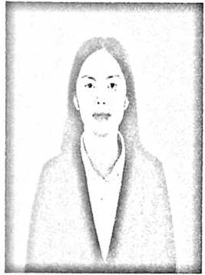
Darmi Tampang lahir pada tanggal 18 Maret 2000 di
Panga', Maindo. Merupakan buah cinta dari pasangan
Markus Limbunna (ayah) dan Agustina Tampang
(Ibu), anak ke tujuh dari tujuh bersaudara.
Atas pentolongan Tuhan, penulis dapat menempuh
Pendidikan pertama kali pada tahun 2006-2012 di SD
435 Sanggalangi', penulis melanjutkan Pendidikan di Sekolah Menengah
Pertama di SMP Kristen Sangalla' pada tahun 2012-2013, pindah ke SMP 1
Larompong dan tammat pada tahun 2015. Pada tahun 2015 penulis melajutkan
Pendidikan Sekolah Menengah Atas di SMA 13 Luwu dan tammat pada tahun
2018. Dan di tahun yang sama tahun 2018 penulis melajutkan Pendidikan di
Sekolah Tinggi Agama Kristen Negeri (STAKN) Toraja yang telah berganti nama
menjadi Institut Agama Kristen Negeri (IAKN) Toraja, dan mengambil Program
Studi Teologi Kristen dan selesai pada tahun 2022.

